Vozár Katalin
vokvabf.sze
2. éves óvodapedagógus hallgató
Játékpedagógia és módszertana II.
Oktató Dr. Sztanáné dr. Babics Edit
Játék: Bondonok
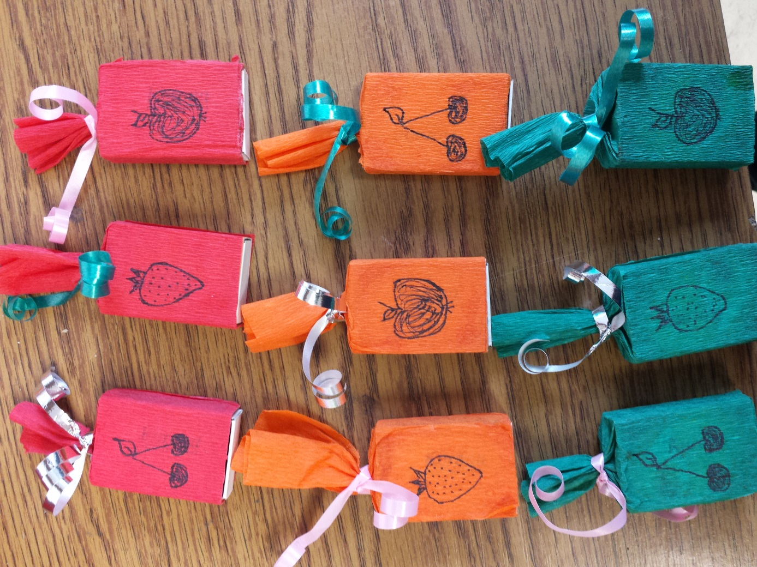

Hozzávalók:
Anyagok:
- 9 db üres gyufásdoboz
- 3 csomag különböző színű krepp papír
- 3 csomag különböző színű szalag
- 9 db cukorka
Eszközök:
- olló
- ragasztó
- vonalzó
- filctoll

A játék elkészítése:
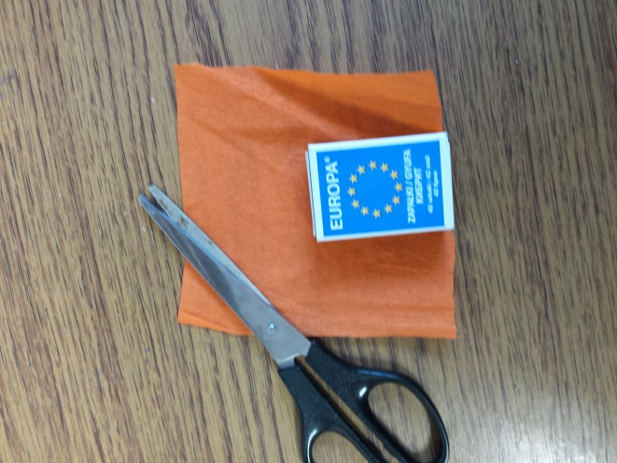
Krepp papírból ki kell vágni 10x10 cm-es négyzetet.

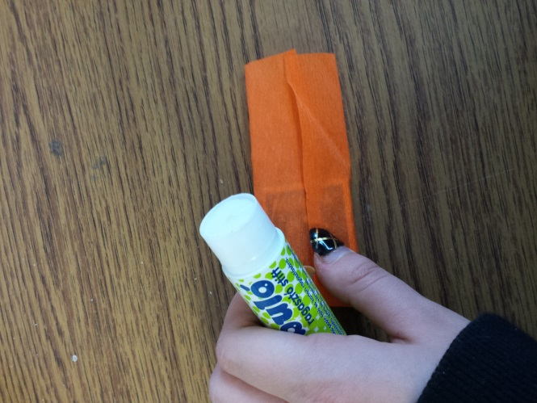
Majd beragasztózzuk a gyufásdobozt és bevonjuk a krepp papírral, úgy, hogy a doboz egyik oldalán túllógjon.
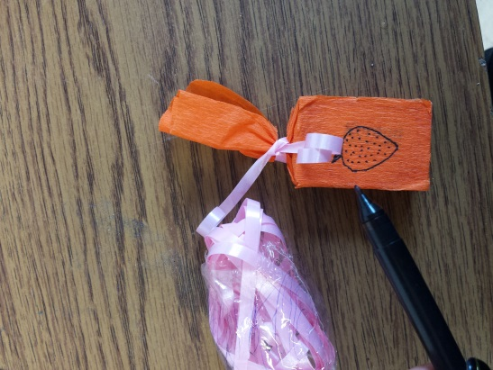
Végül átkötjük egy adott színű szalaggal, és kidíszítjük egy adott gyümölccsel.

A játék leírása:
9 db-os bonbon alakú játék 3 színben (narancssárga, piros, zöld) és minden színen belül 3 ízűben (meggyes, epres, almás) valamint 3 színű szalaggal átkötve (zöld, ezüst, rózsaszín) . A játék krepp papírral bevont gyufásdobozból készült, a dobozon az ízeket kifejező gyümölcsök rajzával feltüntetve és színes szalagokkal díszítve. Ezzel a fajta logikai játékkal különféle soralkotásos, csoportosítható, rendszerező, geometriai játék játszható.

Játékfajták:

1. Soralkotások
Fokozatosan vezetjük bele ezekbe a játékokba a gyereket.
Az egy- és kétkülönbséges játékok.
Fontos a gyerekkel mindig kimondatni, hogy milyen tulajdonság maradt meg és, hogy melyik változott.
-Egykülönbséges játék:
Az elemeknek csak egy tulajdonsága változik az előzőhöz képest. Pl.: piros epres zöld szalagos bonbont követhet piros meggyes zöld szalagos, vagy zöld epres zöld szalagos, vagy piros epres ezüst szalagos bonbon stb.
-Kétkülönbséges játék :
Az egymást követő elemeknek két tulajdonságban kell eltérniük. Pl.: Zöld meggyes ezüst szalagost követhet piros almás ezüst szalagos.

2. Csoportosítható, rendszerező játékok
1 és 2 karikás játékok
Először hétköznapi tárgyak, dolgok, személyek tulajdonságaikkal vezessük be a gyerekeket ennek a játéknak a fortélyaiba.
Fel van tüntetve 1 karika és egy meghatározott tulajdonság alapján kell ebbe rakosgatni az elemeket. Pl: Egyik karikába a zöld egy másik karikába a cseresznyés elemeket kell rakni, ilyenkor fontos a két karikának kialakítani a közös halmazát, hiszen lehet olyan elem amely egyszerre mind két kért tulajdonsággal rendelkezik. Viszont ha egyik karikába, a piros másikba a zöld elemeket kérjük, akkor nem fontos a közös halmaz, hisz ilyenkor csak a szín számít a gyümölcs nem.

3. Geometriai Játékok:

Gráf
Transzformációk

Meg van határozva egy alap sorozat( pl: zöld eper ezüst szalaggal, piros eper zöld szalaggal, narancssárga alma ezüst szalaggal) ezután a feladat az, hogy a zöld elemeket narancssárgára cseréljük ki az eper ízűt meggyesre és az ezüst szalagosat zöld szalagosra. (A helyes megoldás: narancssárga eper zöld szalaggal, piros meggy zöld szalaggal, narancssárga alma zöld szalaggal.)

(Valamint még tetszés szerint kitalált játékok játszhatók a Bonbonok logikai készlettel, a megadottakon kívül.)

Az adott játékok végén, ha a gyermek hibátlanul teljesített a feladatot az egyik bonbonból (dobozból) kivehet magának egy cukorkát.

Mit fejlesz a logikai készlet:
A logikai játékokban levő elemek pakolgatása fejlesztik a gyermek kézügyességét, megfigyelőképességét, koncentrációját. Az elemek rakosgatása elősegíti a finom motorika gyakorlását és fejlesztését is. Továbbá a szem –kéz percepciót is. A gyermeknek a játék folyamán szabályokat, megállapításokat is ki kell mondania ezért a kommunikációs képességét, megfogalmazását is fejleszti. A játék során új ismereteket szerezhet, amelyekkel bővülnek eddigi ismeretei.

Melyik korosztálynak ajánlott:
4-6 éves korosztálynak ajánlott a gyermek fejlettségi szintjétől függően.

